DSS-Bodenbaer
(Decision Support System-Bodenbaer)

Das Programm DSS-Bodenbaer dient zur Entscheidungshilfe für Boden, der zur Verwertung oder zur Aufbereitung auf entsprechende Annahmeplätze gefahren werden soll. Die Grundlage bildet ein Kippenverzeichnis, welches Annahmekriterien der einzelnen Standorte enthält. Es können Bodenproben mit Analysenergebnis und Bodenproben mit vordefinierten Parametern nach LAGA 97, LAGA 2004 als auch nach Deponieverordnung getestet werden. Im Folgenden wird kurz der Aufbau der Benötigten Dateien, sowie die Benutzeroberfläche erläutert und die Bedienung erklärt.

Kippenverzeichnis
Das Kippenverzeichnis enthält die interne Kundennummer der ViSys Datenbank der Firma Agentur für Bodenaushub Zwickau, sowie die geografischen Koordinaten, als auch die Annahmegrenzwerte des Standortes. Die Daten sind in einer Excel-Tabelle organisiert, die den Aufbau nach Tabelle 1 aufweist. Außer dem Feld Bemerkung sind alle Felder mit Werten zu belegen. Sollte die Annahmestelle für bestimmte Annahmegrenzwerte keine Vorgabewerte haben, sind diese Felder mit -1 zu belegen.

Probenverzeichnis
Das Probenverzeichnis dient zur Eingabe von Analysenergebnissen der Bodenproben, die getestet werden sollen. Die Daten sind in einer Excel-Tabelle organisiert, die den Aufbau nach Tabelle 2 aufweist. Analog zum Kippenverzeichnis sind alle Felder, außer dem Feld Bemerkungen, mit Werten zu belegen. Weist das Analysenergebnis nicht alle geforderten Parameter auf, sind fehlende Parameter mit -1 zu belegen.
Existiert keine Analytik der Bodenproben können mit Hilfe eines Standardprobentestes entsprechende Annahmestellen ermittelt werden. Die Standardproben sind in der Datei Standardproben.xlsx gemäß Tabelle 2, mit Ausnahme der geografischen Koordinaten, definiert.

Benutzeroberfläche DSS-Bodenbaer (siehe Abbildung 1)

Abfrage bei vorliegender Analytik
Das Kippenverzeichnis wird über den Menüpunkt Datei im Untermenüpunkt „Import Kippenverzeichnis“ geladen. Liegt eine Bodenanalyse vor, werden die Analyseparameter der Proben über den Menüpunkt Datei im Untermenüpunkt „Import Proben“ geladen. Es werden die Formate .xls als auch .xlsx unterstützt. Der erfolgreiche Import wird durch das Grünfärben des rotmarkierten Textfeldes „importiert“ kenntlich gemacht. Zur Kontrolle werden in den entsprechenden Textfeldern die Anzahl der Annahmestellen, bzw. der Proben eingetragen.
Die Betätigung der Schlatfläche „Abfrage“ unter der Rubrik Analytiktest startet die Abfrageroutine. Die Ergebnisse werden in der rechten Tabelle ausgegeben. In der Tabelle werden alle Annahmestellen aufgelistet für die die Analytikergebnisse kleiner sind als die Annahmegrenzwerte der Annahmestelle. Des Weiteren werden diejenigen Parameter gekennzeichnet, die nachzuprüfen sind. Nachzuprüfende Parameter entstehen dadurch, dass entsprechende Parameter im Analyseergebnis nicht ermittelt wurden aber für die Annahmestelle notwendig sind. Ist die Abfrageroutine beendet wird eine Karte angezeigt, in der alle passenden Annahmestellen und der Probenstandort eingetragen werden. Dies dient zur effektiven Ermittlung der nächstgelegenen Annahmestelle in Bezug auf den Probenstandort. Liegen meherer Bodenproben vor, werden diese in der linken unteren Liste eingetragen. Sobald eine neue Probe aus der Liste ausgewählt wird, werden die entsprechenden Annahmestellen, die zu dieser Probe gehören, in die rechte Tabelle eingetragen.

Abfrage ohne vorliegender Analytik
Für den Fall, dass keine Analytik einer deklarierten Bodenprobe vorliegt und nur eine rein informative Auskunft entsprechender Annahmestellen gewünscht wird, können diese mithilfe eines Standardprobentest ermittelt werden. Der Standardprobentest wird mithilfe der Auswahllisten und der Eingabefelder in der Rubrik Standardprobentest durchgeführt. In der ersten Auswahlliste sind Probenparameter nach LAGA 97, LAGA 2004 als auch nach Deponieverordnung hinterlegt. Mit Hilfe der zweiten Auswahlliste wird eine AVV-Schlüsselnummer definiert. Optional können die geografischen Koordinaten der Probe in die Textfelder „Breitengard“ und „Längengrad“ eingegeben werden. Durch Betätigung der Schaltfläche „Abfragen“, werden analog zu 3.1 alle passenden Annahmestellen gefiltert und in der rechten Tabelle angezeigt, sowie die nachzuprüfenden Parameter markiert. Es wird ebenfalls zu 3.1 eine Karte erstellt, die die Annahmestellen und, sofern eingetragen, den Probenstandort enthält.

Speicherung des Abfrageergebnis
Die Betätigung der Schaltfläche „Testergebnis Speichern“ generiert eine Excel-Tabelle, in der alle passenden Annahmestellen zeilenweise aufgelistet sind. Sie enthält die Kundennummer der ViSys Datenbank, die Anschrift, die Telefonnummer und Faxnummer sowie die nachzuprüfenden Parameter. Sollte eine Analytik, die mehrere Bodenproben enthält, vorliegen, muss erst eine entsprechende Probe aus der linken Tabelle „Auswahl“ gewählt werden bevor das Ergebnis durch die Betätigung der Schaltfläche „Testergebnis Speichern“ gespeichert wird. Die Betätigung der Schlatfläche „Testergebniss Speichern“ öffnet ein Speicherfenster, in dem der Dateiname, der Dateityp sowie der Speicherpfad angegeben wird.

Pflege der Datenbank
Die Datenbanken „Kippenverzeichnis“, „Standardproben“ und das Analytikverzeichnis sind dynamisch angelegt. Es können weitere Annahmestellen, Standardproben sowie Analyseergebnisse jederzeit hinzugefügt werden. Sollten sich in Zukunft Annahmegrenzwerte ändern, bzw. weitere Annahmegrenzwerte hinzukommen, können diese abgeändert, bzw. ergänzt werden.
Hinweis:
Es ist darauf zu achten, dass wenn weitere Annahmegrenzwerte hinzugefügt werden sie sich zwischen den Parametern pH-Wert oG des Feststoffes und des Parameters pH-Wert uG des Eluats im Kippenverzeichnis befinden. Des Weiteren muss eine entsprechende Änderung in der Datei der Analysenergebnisse als auch im Standardprobenverzeichnis getätigt werden.

Haftungsausschluss
Der Entwickler (Matthias Bär) übernimmt keinerlei Haftung für Fehlinformation oder Schäden die durch das Programm DSS-Bodenbaer möglicherweise entstehen können. Das Programm befindet sich derzeit noch in der Entwicklungs- und Testphase.
Bei Fragen kontaktieren Sie mich unter baermatthias@web.de.

Tabelle 1 Aufbau der Kopfzeile des Kippenverzeichnis
KDNR | Bemerkung | Breitengrad |  |  | Längengrad |  |  | AVV | Feststoffwerte |  |  |  |  |  |  |  |  |  |  |  |  |  |  |  |  |  |  |  |  |  |  | Eluatwerte
 |  | Grad | Minute | Sekunde | Grad | Minute | Sekunde |  | pH-Wert uG | pH-Wert oG | EOX | MKW | BTX | LHKW | PAK | PCB | Arsen | Blei | Cadmium | Chrom ges | Kupfer | Nickel | Thallium | Quecksilber | TOC | Zink | Benzo(a)pyn | Glühverlust | lipohile | wasserlö.Anteil | Cyanid (gesamt) | el.  Leitfähigkeit | Phenol | Antimon | Antimon Co_Wert | Arsen | Barium | Blei | Cadmium | Chrom ges | DOC | Fluorid | Kupfer | Molybdän | Nickel | Thallium | Quecksilber | Zink | Chlorid | Selen | Sulfat | Cyanid ges. | Cyanid leicht freisetzbar | TOC | pH-Wert uG | pH-Wert oG
 |  |  |  |  |  |  |  |  |  |  | mg/kg | mg/kg | mg/kg | mg/kg | mg/kg | mg/kg | mg/kg | mg/kg | mg/kg | mg/kg | mg/kg | mg/kg | mg/kg | mg/kg | mg/kg | mg/kg | mg/kg | mg/kg | mg/kg | mg/kg | mg/kg | µS/cm | mg/l |  |  | mg/l |  | mg/l | mg/l | mg/l |  |  | mg/l |  | mg/l | mg/l | mg/l | mg/l | mg/l |  | mg/l | mg/l |  | mg/l

Tabelle 2 Aufbau der Kopfzeile des Probenverzeichnis
KDNR | Bemerkung | Breitengrad |  |  | Längengrad |  |  | AVV | Feststoffwerte |  |  |  |  |  |  |  |  |  |  |  |  |  |  |  |  |  |  |  |  |  | Eluatwerte
 |  | Grad | Minute | Sekunde | Grad | Minute | Sekunde |  | pH-Wert | EOX | MKW | BTX | LHKW | PAK | PCB | Arsen | Blei | Cadmium | Chrom ges | Kupfer | Nickel | Thallium | Quecksilber | TOC | Zink | Benzo(a)pyn | Glühverlust | lipohile | wasserlö.Anteil | Cyanid (gesamt) | el.  Leitfähigkeit | Phenol | Antimon | Antimon Co_Wert | Arsen | Barium | Blei | Cadmium | Chrom ges | DOC | Fluorid | Kupfer | Molybdän | Nickel | Thallium | Quecksilber | Zink | Chlorid | Selen | Sulfat | Cyanid ges. | Cyanid leicht freisetzbar | TOC | pH-Wert
 |  |  |  |  |  |  |  |  |  | mg/kg | mg/kg | mg/kg | mg/kg | mg/kg | mg/kg | mg/kg | mg/kg | mg/kg | mg/kg | mg/kg | mg/kg | mg/kg | mg/kg | mg/kg | mg/kg | mg/kg | mg/kg | mg/kg | mg/kg | mg/kg | µS/cm | mg/l |  |  | mg/l |  | mg/l | mg/l | mg/l |  |  | mg/l |  | mg/l | mg/l | mg/l | mg/l | mg/l |  | mg/l | mg/l |  | mg/l

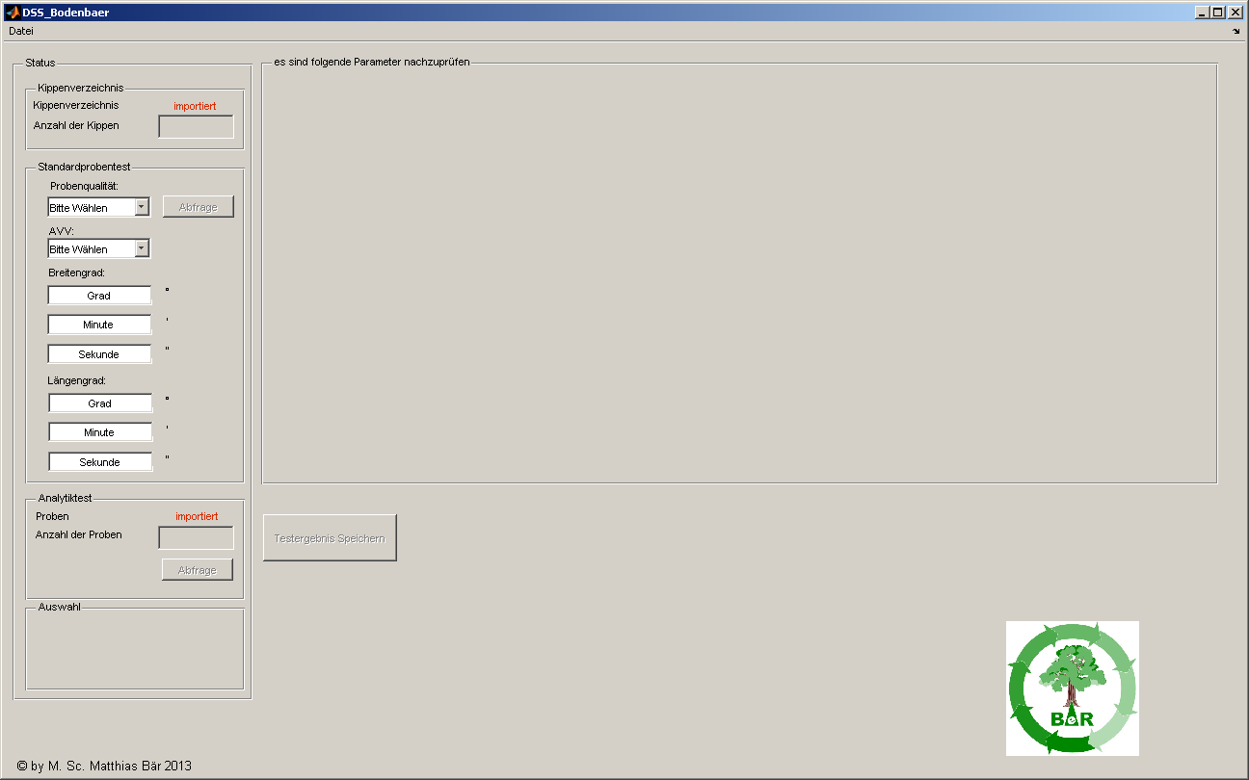
Abbildung 1: Benutzeroberfläche DSS-Bodenbaer nach dem Aufrufen

